**《雷达原理与系统》**

**实验报告**



设计题目：检测概率与单个脉冲信噪比的关系

学院： 电子工程学院

专业： 电子信息工程

班级： 1802015

学号： 18029100040

姓名： 吴程锴

电子邮件： ckwu1201@163.com

日期： 2021年6月8日

成绩：

指导教师： 张 煜

目录

一、 系统设计任务与功能 1

二、 设计原理介绍 1

三、 系统实现过程描述、代码介绍与仿真结果分析 2

3.1 系统实现过程 2

3.2 代码介绍 2

3.2.1 Q函数 2

3.2.2 主程序 3

3.3 仿真结果分析 4

四、 仿真调试体会 4

# 系统设计任务与功能

本文使用MATLAB根据Parl数值积分方法计算检测概率，并比较不同参属下，检测概率的变化规律。

# 设计原理介绍

检测概率是在噪声加信号的情况下信号的包络超过门限电压的概率



其中，为信号的包络，为门限电压，为信号噪声标准差，为修正的第一类零阶贝塞尔函数，为雷达信号的幅度。

若雷达信号为，则它的功率为，单个脉冲信噪比为，，则



其中，。由于Q函数的计算十分复杂，多以Parl开发了一个简单的算法来近似计算这个积分。



其中，



# 系统实现过程描述、代码介绍与仿真结果分析

## 系统实现过程

根据原理编写好Q函数后，为了比较不同参属下，检测概率的变化规律，我将虚警概率分别取；对于每一个虚警概率，信噪比从0.01开始，以0.01为步长，遍历到18，计算出所有的检测概率后，画图比较数据。

## 代码介绍

### Q函数

Q函数的编写按照设计原理介绍中的步骤编写即可

1. function PD=marcumsq(a,b)
2. max_test_value = 10000;
3. **if**(a < b)
4. AlphaN0 = 1;
5. dn = a / b;
6. **else**
7. AlphaN0 = 0;
8. dn = b / a;
9. end
10. BetaN0 = 0.5;
11. D1=dn;
12. n=0;
13. ratio = 2/a/b;
14. AlphaN=0;
15. BetaN=0;
16. **while**(BetaN<max_test_value)
17. n=n+1;
18. AlphaN = dn + ratio * n * AlphaN0 + AlphaN;
19. BetaN = 1 + ratio * n * BetaN0 + BetaN;
20. AlphaN0 = AlphaN;
21. BetaN0 = BetaN;
22. dn = dn * D1;
23. end
24. PD=(AlphaN0 / 2 / BetaN0) * exp(-(a - b)^2 / 2);
25. **if**(a>=b)
26. PD=1-PD;
27. end

### 主程序

主程序中需要将虚警概率分别取；对于每一个虚警概率，信噪比从0.01开始，以0.01为步长，遍历到18，调用Q函数计算出所有的检测概率后，将数据以图的形式呈现。

1. clc,clear
2. close all
3. SNRSet = 0.01:0.01:18;
4. PfaSet = [10^-2, 10^-4, 10^-6, 10^-8];
5. result = zeros(length(SNRSet),length(PfaSet));
6. figure()
7. hold on
8. grid on
9. box off
10. **for** j = 1:length(PfaSet)
11. **for** i = 1:length(SNRSet)
12. result(i,j)=marcumsq(sqrt(2*SNRSet(i)),sqrt(-2*log(PfaSet(j))));
13. end
14. plot(SNRSet,result(:,j),'LineWidth',2);
15. end
16. legend('10^{-2}','10^{-4}','10^{-6}','10^{-8}','location','best')
17. xlabel('单个脉冲SNR/dB')
18. ylabel('检测概率')

## 仿真结果分析

最后程序的运行结果如图表 1所示

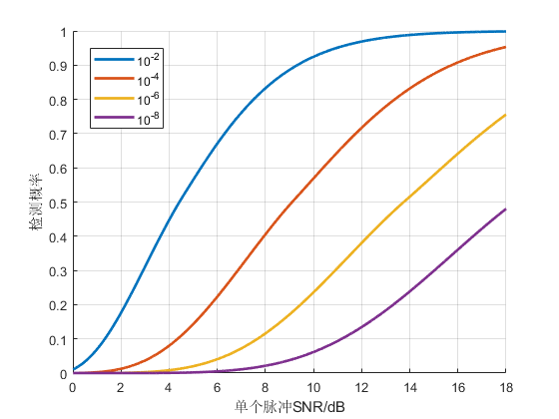

图表 1检测概率与单个脉冲信噪比的关系曲线

从图表 1中可以看出，随着信噪比的增大，检测概率逐渐增大，中间增长快，两边增长慢，漏警概率减小；对于同一信噪比，虚警概率越大，检测概率也越大，从而减小了漏警概率。

# 仿真调试体会

这次仿真调试让我更加深入了解了奈曼-皮尔逊准则，并将书本上的知识搬到电脑上进行仿真、验证，提高了对检测概率与信噪比关系的理解。